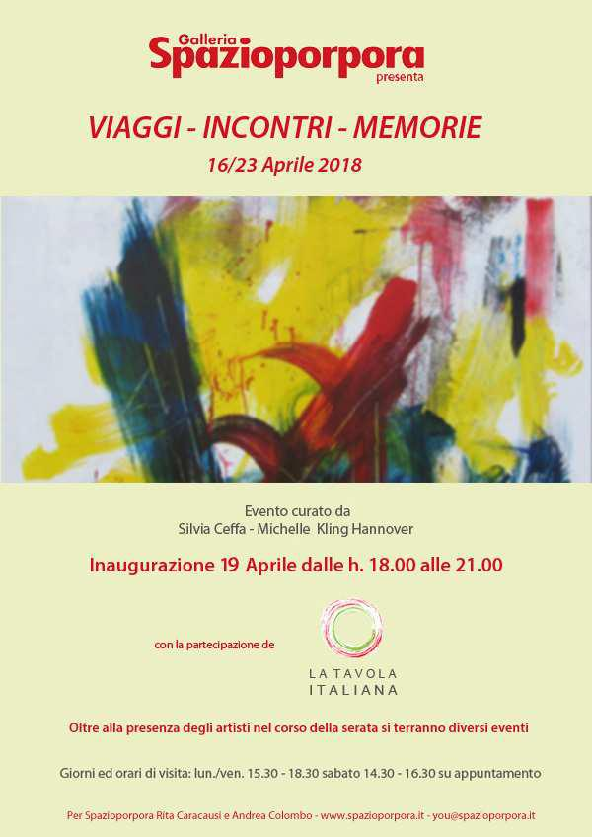

VIAGGI – INCONTRI – MEMORIE

Dal 16 al 23 aprile 2018

Evento collaterale durante la settimana del salone e del fuori salone

Progetto organizzato

Da Silvia Ceffa e Michelle Kling Hannover

con la partecipazione dell’Associazione La Tavola Italiana
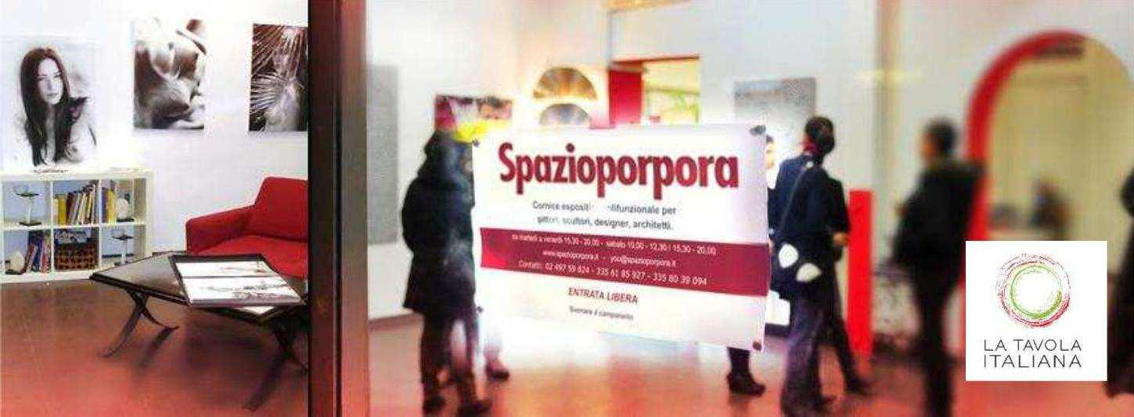

Inaugurazione giovedì 19 aprile dalle ore 18.00 alle 21 .00

Durante l’inaugurazione ci saranno numerosi eventi.

A seguire degustazione offerta dall’Associazione La Tavola Italiana

Dal 17 al 22 di aprile 2018 Milano si riempirà di colori, di suoni, di eventi per festeggiare la settimana del design con il Salone del Mobile e il fuori salone.

Sarà una settimana di fermento e anche noi vogliamo esserci! Abbiamo deciso di organizzare un evento collaterale, una mostra che sia l’occasione per incuriosire e interessare tutti coloro che saranno a Milano per seguire questo appuntamento che puntualmente si ripete ogni anno.

Ci aspettiamo numeroso pubblico nuovo e sarà nostro interesse pubblicizzare ancora di più questo evento. La mostra avrà come punto di riferimento il tema del viaggio.

Ultimamente questa tematica è molto sentita e sperimentata dagli artisti e il pubblico ne è attirato. Ci occuperemo anche noi di design, ma daremo spazio al tema del viaggio: inteso come metafora della vita o semplicemente messo in mostra attraverso scatti, riproduzioni grafiche e pittoriche e sperimentato attraverso la creatività e la fantasia dell’artista.

Il viaggio può essere storia, mistero, tradizione, avventura, fede ecc.

Lanciando questo tema ci aspettiamo grandi sorprese ed aspettative dagli artisti.

Un particolare, l’utilizzo di colori significativi, un momento particolare, una sperimentazione … Tanti sono i mezzi con cui l'uomo ha cercato di esprimere i sentimenti e le emozioni derivanti da un viaggio:scrittura, musica, pittura, scultura, tutte le molteplici manifestazioni che rientrano all'interno del grande contenitore definito “Arte”.

Il mondo di oggi è dinamico, fatto di movimento, scambi, incontri ma anche sogni.

Per la settimana del design a Milano quasi tutti i fashion brands aggiungono un elemento che attrae i visitatori del mondo intero venuti per la fiera.

E’ così che le vetrine di Montenapoleone e di altre zone celebrano un evento internazionale e sfoggiano in vetrina oggetti di arredamento originali ammirati da chi viaggia, si incontra e raccoglie ricordi. “Che i nostri viaggi di esplorazione non abbiano fine” diceva il poeta tedesco Paul Wuhr.

La moda è curiosità, i cool hunter percorrono il pianeta alla ricerca di nuove idee nei paradisi tropicali e nella jungla urbana per proporle alle case di moda. Queste le rivisitano e ci costruiscono intere collezioni.

Il tema del viaggio è un must per tutto il fashion world, quale brand non include nella selezione di articoli set di valigie e vestiti tecnici per muoversi meglio in trasferta?

Qualche volta fa notizia trasformare un set in terminal di aeroporto immaginato con le modelle di Chanel che imbarcano per sognare di scoprire nuove avventure e usarlo per presentare una collezione.

Dimostreremo che arte, moda e design sono un modo di aprire nuovi orizzonti che arricchiscono il nostro stile di vita in una location rinomata, pienamente coinvolta nella vita artistica milanese.

Sarà un evento che riunirà artisti, scultori, stilisti come tanti preziosi tasselli di un mosaico fatto di bellezza e creatività, originalità, curiosità e novità.

La mostra sarà curata da Silvia Ceffa curatrice d’arte ed organizzatrice di eventi che lavora e collabora con Gallerie ed Associazioni ed è redattrice di articoli ed interviste nel settore dell’arte .

Vi saranno anche brand di moda selezionati da Michelle Kling Hannover che opera da anni nella moda come giornalista, Stylist, image consultant e blog event manager.

-----------------------------------------

L’Associazione La Tavola Italiana è partner dell’iniziativa in quanto ritiene che anche il cibo possa essere parte del messaggio della mostra e intende partecipare a progetti d ’Arte in quanto vuole differenziare i messaggi legati a prodotti, produttori e territori che rappresenta rispetto allo standard di comunicazione dell’agroalimentare industriale. Infatti anche i produttori, oltre ai cuochi e agli chef, possono trasferire nei cibi la loro artigianalità e sapienza. In questa iniziativa parlerà anche dei Viaggi del Gusto, allegoria del viaggio a cui La Tavola Italiana tiene particolarmente, come invito alle persone a recarsi presso i luoghi di produzione e ai produttori di eccellenza partner dell’Associazione di portare i propri prodotti presso i mercati, Milano in particolare, per fare viaggiare il gustiBUS dei sapori dei territori. Per questo La Tavola Italiana è anche partner dell’omologo programma su La7.

LA TAVOLA ITALIANA: L’associazione La Tavola Italiana si occupa di riunire le realtà produttive agroalimentari tipiche dei territori italiani, garantendole. Per questo motivo è nato IL DISCIPLINARE de La Tavola Italiana che certifica i prodotti agroalimentari secondo le regole che il mondo scientifico comunitario ci mette a disposizione. Il DISCIPLINARE analizza, descrive e valuta cinque aspetti della realtà produttiva: l’Arte, l’Agricoltura, l’Artigianato, l’Ambiente, l’ Alimentazione. Con la

contaminazione tra arte e cibo La tavola Italiana intende inoltre raccontare la forza e la bellezza della diversità degli alimenti, delle attitudini alimentari, di coloro che la valorizzano con la produzione, la trasformazione e il consumo, delle forme dell’ambiente che raccolgono tutto ciò e dell’arte e della cultura che caratterizza tutto questo (www.latavolaitaliana.org)

Dallo scorso dicembre i prodotti selezionati dall’associazione La Tavola Italiana sono in vendita presso il market ViaggidelGusto di Cernusco sul Naviglio e sul sito di e-commerce www.cibour.com forniti direttamente dai produttori partner dell’associazione.

La mostra sarà visitabile negli orari di apertura della galleria:
da lunedì a venerdì dalle ore 15.30 alle 18.30, sabato dalle 14.30 alle 16.30 e su appuntamento.

Galleria Spazioporpora
Via Nicola Antonio Porpora, 16 – 20131 Milano

Spazioporpora
a 100 mt da Piazzale Loreto,

fermata MM1 e MM2 Loreto
per le auto, 4 autorimesse, una convenzionata col Comune, nell’arco di 300mt.

Inaugurazioni presso lo Spazio Porpora
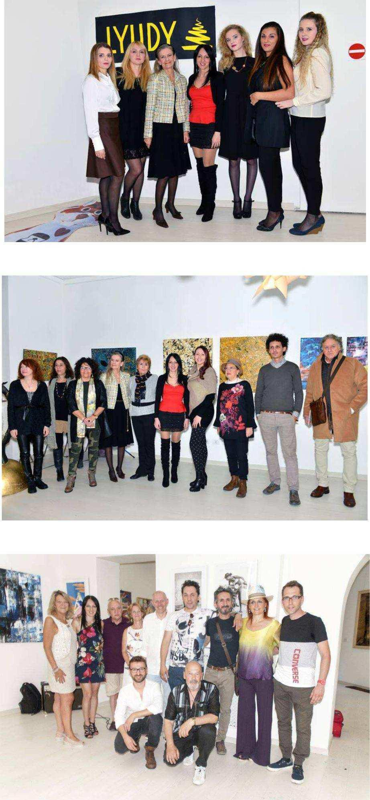

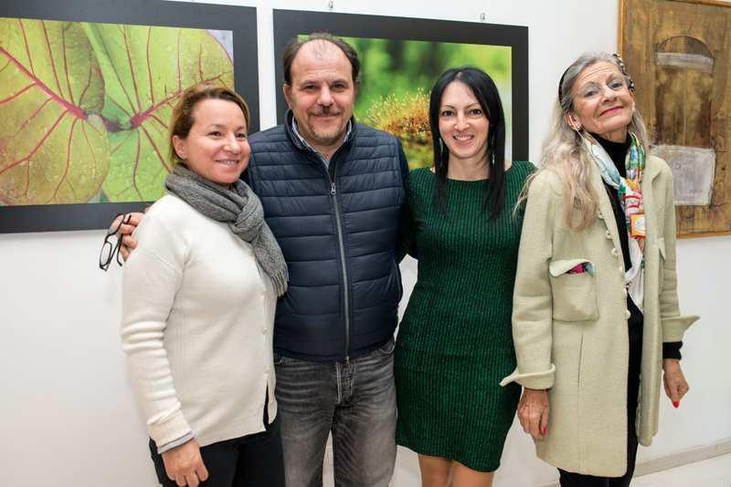
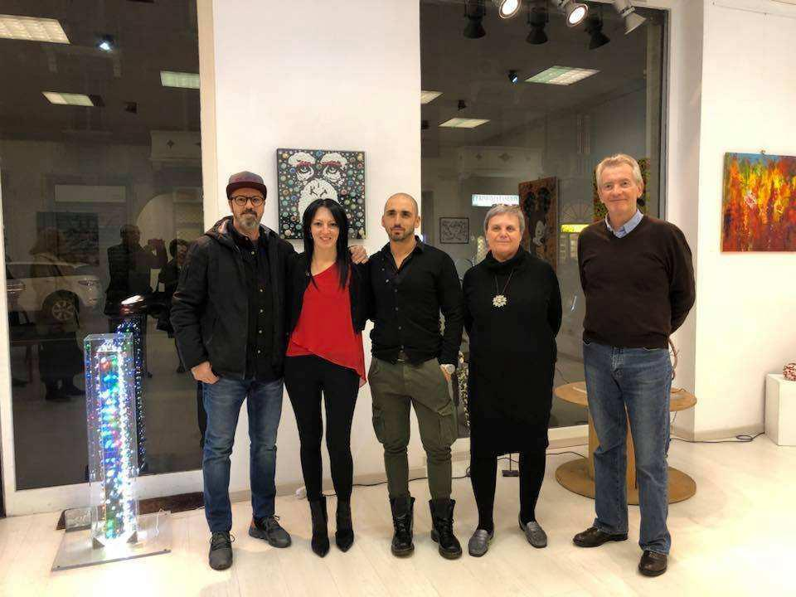
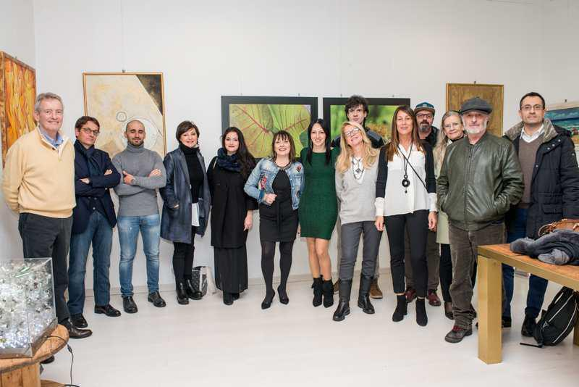

GALLERIA SPAZIO PORPORA
